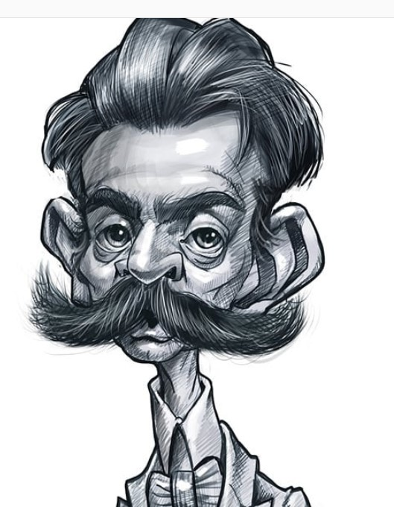
CANKARJEVO TEKMOVANJE

1. razred:
• Ela Peroci: Muca Copatarica
2. in 3. razred:
• Tone Pavček: Juri Muri po Sloveniji
4. in 5. razred:
• Nataša Konc Lorenzutti: Kakšno drevo zraste iz mačka
6. in 7. razred:
• Maša Ogrizek: Lisičja luna
8. in 9. razred:
• Irena Androjna: Modri otok

